6. dubna 2020
Dobré ráno, milé děti,
pěkně vás zdravím v novém, tentokrát už dubnovém, týdnu. 1. dubnu se říká „Apríl“ a lidé se snaží někoho nachytat, vystrašit, přesvědčit o něčem nesmyslném. Nachytal vás někdo, nebo se naopak povedl vám nějaký pěkný šprým? U nás se nic moc nestalo. V některých zemích, říkají apríl celému měsíci dubnu (April /ejpril/ – anglicky, April /april/- německy )
Jaké jsou zprávy ze školy? Minulý týden jsem vám psala o ostříhaných muškátech. A co se nestalo? V pátek jsem byla ve třídě a některé už pustily kořínky! Vypadá to, že ani to sázení nestihneme společně . Na vás tedy bude péče o tahle nová muškátová miminka už uvelebená v hlíně. Knihovna. Pokud vám došla doma zásoba knih, můžete se stavit po předchozí domluvě stavit ve škole a půjčit si knihu ze školní knihovny.
Ale co nás bude čekat v tomto týdnu? Určitě už tušíte. Máme ho totiž trošku zkrácený, protože se blíží obrovské svátky. Já se na ně moc těším, i když letos nebudou moci proběhnout jako obvykle. A jaké svátky to jsou? No přece Vánoce, Velikonoce, Čarodějnice, Hromnice? (Vyber správnou odpověď)
Na začátek si dáme malý velikonoční kvíz.
1. Velikonoce jsou svátky
a) zimy b) dětí c) jara
2. Jméno Velikonoce pochází ze zkrácení „Velká noc“. Co se o této noci stalo?
a) Ježíš Kristus povstal z mrtvých b) objevila se kometa c) zapalovaly se velké ohně
3. Která noc byla velká?
a) z pátka na sobotu b) ze soboty na neděli c) z neděle na pondělí
4. Proč chodí na Velikonoční pondělí chlapci s pomlázkou na koledu za děvčaty?
a) pro vajíčka b) aby je omladili c) aby zjistili, jak na tom po zimě jsou
5. Vajíčko je symbol Velikonoc, protože..
a) je dobré i čokoládové b) dobře se na něj kreslí c) znamená zrození nového života
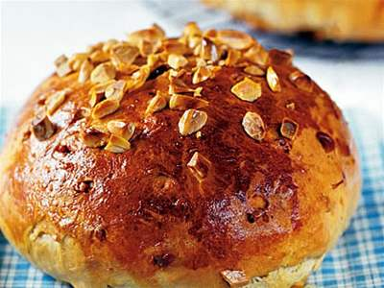
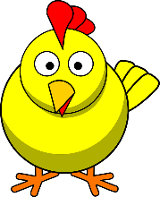
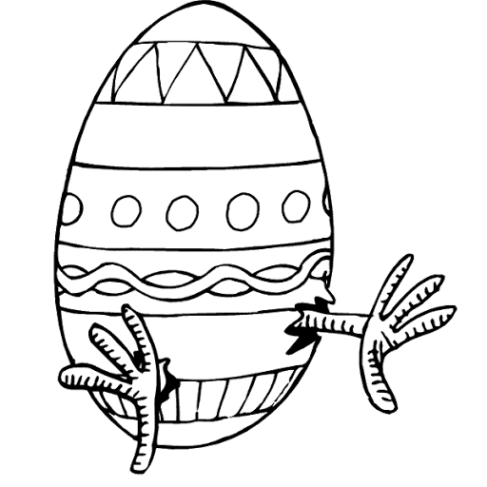
6. Zakroužkuj velikonoční symboly. Dokresli, které chybí. Buď přímo sem, nebo do sešitu čj. Obrázky popiš – co to je.

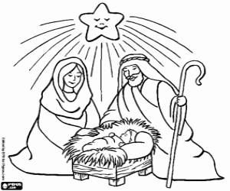
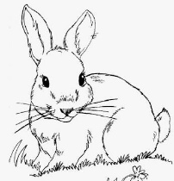
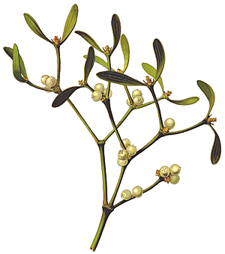

Jak možná víš, každý den od Květné neděle (ta byla včera) se nějak nazýval. Přiřadíš, co se v ten
Jidáš zradil Ježíše (škaredil se na něj). Vymetaly se saze z komínů. | Ježíš byl ukřižován. Otevíraly se poklady.
Jedlo se zelené jídlo (špenát, salát, hrášek, ..), aby byl člověk celý rok zdravý. | Uklízelo se a bílilo se. Pekli se beránci a mazance. Kluci pletli pomlázky.
Světilo se jídlo a dávalo se zahradě, studni a poli, aby byla dobrá úroda a dostatek vody. | Chlapci chodili s pomlázkou na koledu. Hrály se hry s vajíčky.
dělo a dělá?
MODRÉ (ŽLUTÉ) PONDĚLÍ - mše; nic zvláštního
ŠEDIVÉ ÚTERÝ – mše; nic zvláštního
ŠKAREDÁ (SAZOMETNÁ) STŘEDA
ZELENÝ ČTVRTEK
VELKÝ PÁTEK
BÍLÁ SOBOTA
BOŽÍ HOD VELIKONOČNÍ
VELIKONOČNÍ (ČERVENÉ) PONDĚLÍ

VÝZVA
Zkus si v každý den vzít na sebe něco, co by odpovídalo barvě toho dne. Dnes (v pondělí) tedy něco modrého či žlutého.

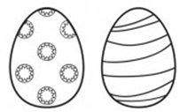
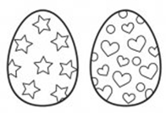
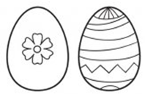
Najdi stejné kraslice a vybarvi je .

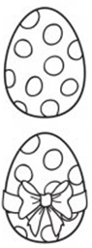
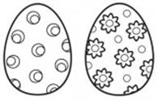

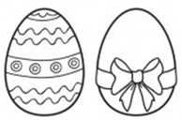

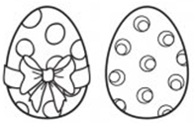
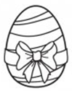
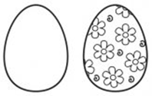

1. UČEBNICE str. 57 cv. 2 – ústně. Vysvětli, co každé slovo znamená. 4 dvojice si vyber a vymysli na ně větu. Např. pod – je to předložka, která znamená něco dole
pot – kapičky vody, které se mi objeví na těle, když rychle běžím
Pod stromem byl příjemný stín. Po závodě bylo tričko mokré od potu.
57/3 opiš do školního sešitu bez chyb. Píšeme psacím písmem.

2. PRACOVNÍ SEŠIT str. 67/1 + udělej puntík u těch vlastností, které máš ty.
67/2,3,4

3. OSMISMĚRKY na párové souhlásky V-F
4. INTERNET
https://skolakov.eu/cesky-jazyk/2-trida/parove-souhlasky/pravopisny-trenazer/%C5%BD-%C5%A0/cviceni.html
https://skolakov.eu/cesky-jazyk/2-trida/parove-souhlasky/pravopisny-trenazer/souhrnne-procvicovani/cviceni.html
Držím ti pěsti, abys dostal dobrou známku !
+ dobrovolně jakékoli procvičování měkkých a tvrdých souhlásek a slabik

Milé děti,
užijte si hezky celý velikonoční týden i pondělní pomlázku v kruhu rodinném.
vaše paní učitelka, Lenka Drtilová

PAMATUJ:
Velikonoce – název svátku v roce
velikonoční – přídavné jméno od Velikonoc (není jméno vlastní)

Klíč ke kvízu: 1c, 2a, 3b, 4b, 5c
středa pátek
čtvrtek sobota
neděle pondělí

